Index – instructions
Pour préparer les index de votre livre, nous avons besoin que vous nous fournissiez en amont vos tableaux de concordance. Ce document vous guide pas à pas dans la préparation desdits tableaux.
- Les documents à remplir sont disponibles sur notre site internet : ADRESSE.
- Pour chaque index, téléchargez le fichier indiqué :
  - Si vous souhaitez ainsi faire un index des auteur-trice-s académiques, téléchargez le document « concordance-auteurs-linguistes.docx » ;
  - Si vous souhaitez faire un index des auteur-trice-s littéraires, téléchargez le document « concordance-auteurs-linguistes.docx » « concordance-auteurs-littéraires.docx »;
  - Si vous souhaitez faire un index des notions, téléchargez le document « concordance-notions.docx ».

Index des auteur-trice-s académiques ou littéraires
- En colonne de gauche, inscrivez le terme exact à marquer, tel qu’il apparaît dans votre texte. Attention, le terme est sensible à la casse. Ainsi, si vous souhaitez que l’index des auteur-trice-s, sous « BOURDIEU, Pierre » renvoie à chaque page ou il est inscrit « Bourdieu » ou « BOURDIEU », faites une ligne pour « Bourdieu » et une nouvelle ligne pour « BOURDIEU ».
- NB : Pensez également aux adjectifs, nominalisation, aux féminins et pluriels : si vous souhaitez que l’’index des auteur-trice-s, sous « BOURDIEU, Pierre » renvoie également aux pages ou il est inscrit « bourdieusien », « bourdieusiens », et « bourdieusienne », faites une ligne pour « bourdieusien », une ligne pour « bourdieusiens », une pour « bourdieusienne », etc.
- En colonne de droite, écrivez l’entrée telle qu’elle doit apparaître dans l’index, immédiatement suivie d'une suite de caractères :
- Pour les auteur-trice-s académiques, respectez la forme suivante :

NOM, Prénom###F_LIN### (nom en majuscules, pas en petites capitales, virgule, prénom avec majuscule, trois dièses, F majuscule, tiret bas, LIN en majuscules, trois dièses, pas d’espace final).
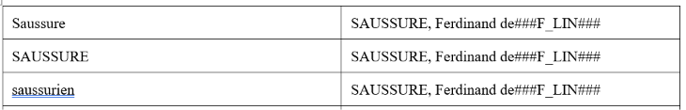

- Pour les auteur-trice-s littéraires, respectez la forme suivante :

NOM, Prénom###F_LITT### (nom en majuscules, pas en petites capitales, virgule, prénom avec majuscule, trois dièses, F majuscule, tiret bas, LITT en majuscules, trois dièses, pas d’espace final).
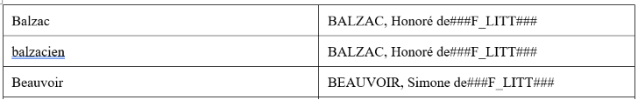

Index des notions
- En colonne de gauche, inscrivez le terme exact à marquer, tel qu’il apparaît dans votre texte. Attention, le terme est sensible à la casse. Ainsi, si vous souhaitez que l’index des notions, sous « Signifiant » renvoie à chaque page ou il est inscrit « Signifiant » et « signifiant », faites une ligne pour « Signifiant » et une nouvelle ligne pour « signifiant ».
NB : Pensez également aux adjectifs, nominalisation, aux féminins et pluriels : si vous souhaitez que l’’index des auteur-trice-s, sous « Signifiant » renvoie également aux pages ou il est inscrit « signification », « signifiante », et « signifiants », faites une ligne pour « signification », une ligne pour « signifiante », une pour « signifiant », etc.
NB : pensez aux termes dérivés. Peut-être souhaiter-vous que « Prototypie » renvoie également à l’entrée « Prototype », voire que chaque apparition de la mention du titre « Women, Fire, and Dangerous Things » renvoie également à cette entrée « Prototype ». Ajoutez des lignes en fonction des termes à baliser.
- En colonne de droite, écrivez l’entrée telle qu’elle doit apparaître dans l’index, immédiatement suivie de l'inscription ###F_NOT###.
- Respectez la forme suivante :

Terme###F_NOT### (Terme avec une majuscule, trois dièses, F majuscule, tiret bas, NOT en majuscules, trois dièses).

- Dans le cas où vous souhaitez faire des sous-entrées (par exemple, en regroupant sous l’entrée « Focalisation » les sous-entrées « Focalisation interne » et « Focalisation externe »), procédez de la manière suivante :
- En colonne de gauche, inscrivez le terme exact à marquer pour la sous-entrée, tel qu’il apparaît dans votre texte.
- Dans notre exemple, on fera une ligne pour « Focalisation interne », une autre pour « focalisation interne », et peut-être une pour « Focale interne » et une pour « focale interne ».
- En colonne de droite, inscrivez l'entrée (avec une majuscule) deux-points, puis la sous entrée avec une majuscule, immédiatement suivie de l'inscription ###F_NOT###. La forme est la suivante :

Entrée:Sous-entrée###F_NOT### (avec une majuscule pour l’entrée et une majuscule pour la sous-entrée également, sans espace ni avant ni après le : )
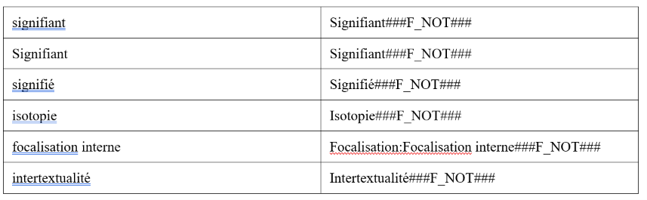

Balisage manuel
- Pour les auteur-trice-s qui ont des noms, en colonne en gauche, pouvant renvoyer à des occurrences autres dans votre texte (« ARRIVÉ, Michel » par exemple), ou pour des termes qui parfois doivent être balisés pour l’index, parfois non (« Signe » par exemple) le balisage devra être manuellement effectué. Pour ce faire, nous aurons besoin que vous nous fournissiez les portions de texte à repérer et l’entrée voulue ; nous effectuerons le marquage manuel de notre côté. Voici comment procéder :
- Commencez par télécharger le document « concordance-balisagemanuel.docx ».
- Dans celui-ci, reportez en colonne de gauche une portion de texte que nous pouvons retrouver à l’aide de la fonction « ctrl + f ».
- En colonne de droite, indiquez l’entrée de l’index à laquelle il faut que cette courte portion de texte renvoie.
- NB : Il n'est pas nécessaire d'ajouter les ###F_LITT### et ###F_LIN### en colonne de droite de ce fichier.

Finalisation de vos tableaux de correspondance
- Ajoutez autant de ligne que nécessaire pour vos tableaux.
- N’insérez pas de saut de page, de saut de section, ni d’autres informations dans vos fichiers de tableaux de correspondance. Préférez nous adresser remarques et questions par mail.
- Veillez à bien supprimer les lignes surnuméraires de vos tableaux : il ne doit pas rester de ligne vide.
- Vous pouvez nous faire parvenir vos tableaux de correspondance par mail et nous nous chargerons ensuite de préparer votre tapuscrit en y insérant les index lors de la mise en page.

